新北市政府消防局地震體驗車宣導申請單
申請日期： 年 月 日
活動日期 | 年 月 日 (星期 )
活動名稱
活動場所地址 | 新北市 區 里 路(街) 段 巷 弄 號
活動時間 | 上午/下午 時 分 至上午/下午 時 分  （活動如橫跨當日上下午，請分為2張申請提交）
申請單位名稱
申請人姓名
申請人電話 |  | 手機
申請人E-mail
本場活動人數 | 名
備註 | 檢附規劃本次活動人員之分流時間表及動線圖(範例)
  時段 | 人數 | 時段 | 人數 | 動線圖
  0800-0820 | 80 | 1000-1020 | 80 | 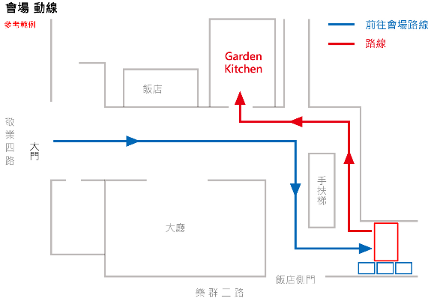
  0820-0840 | 80 | 1020-1040 | 80
  0840-0900 | 80 | 1040-1100 | 80
  0900-0920 | 80 | 1100-1120 | 80
  0920-0940 | 80 | 1120-1140 | 80
  0940-1000 | 80 | 1140-1200 | 80
- 請於活動前7至60天內（工作日）將填妥之申請單，連同參與人員分流時間表及動線圖，寄至 E-mail：AL6190@ntpc.gov.tw。
- 消防局將於收到申請後5個工作日內完成審核，並將結果透過電子郵件通知申請人。
- 若審核通過後需取消申請，請於活動3天前（工作日）聯繫消防局減災規劃科林技士， E-mail：AL6190@ntpc.gov.tw，電話：(02) 2960-3456分機1962。

※活動場地聲明注意事項：
- 不得轉作商業或營利性質活動，違者將取消申請資格。
- 活動場地須符合以下條件：
  - 場地必須能夠容納大型車輛進出，且地面需平坦、安全、無障礙，禁止使用行人地磚或硬度不符合要求的路面。
  - 場地的路權應由活動主辦單位自行申請，並取得相關許可。
  - 地震體驗車為獨立設備，無需外接電源，但場地仍須符合基本的安全條件。
  - 消防局將依現場評估結果辦理，若場地條件不符，將無法同意申請。。
- 活動過程中如有場地設施損壞或突發事件，由申請單位全權負責處理與賠償。
- 體驗活動將配合政府防疫規定辦理，現場人數及操作方式可能視情況調整。
- 若遇天候不佳、突發事件或緊急勤務，消防局保有調整或取消行程之權利，敬請見諒。
※申請單位確認同意上述注意事項（請詳閱後簽署，並於場勘或活動前提交）：

負責人簽名或蓋章：＿＿＿＿＿＿＿＿＿＿＿ 日期：＿＿＿＿年＿＿月＿＿日

